ФЕДЕРАЛЬНОЕ ГОСУДАРСТВЕННОЕ БЮДЖЕТНОЕ ОБРАЗОВАТЕЛЬНОЕ УЧРЕЖДЕНИЕ ВЫСШЕГО ОБРАЗОВАНИЯ «САНКТ-ПЕТЕРБУРГСКИЙ ГОСУДАРСТВЕННЫЙ МОРСКОЙ ТЕХНИЧЕСКИЙ УНИВЕРСИТЕТ»
(СПбГМТУ)
__________________________________________________________________
Факультет ФЦПТ
Отчёт
По лабораторной работе №21
по теме
«Полупроводниковые диод, стабилитрон и тиристор».

Выполнили:
студенты группы 20250
Проверил:
Попов Антон Сергеевич

Санкт-Петербург
2026

- Цель работы:
Снятие и анализ вольтамперных характеристик полупроводникового выпрямительного диода, стабилитрона и тиристора; определение их параметров по характеристикам.

- Перечень приборов, использованных в экспериментах, с их краткими характеристиками

Задание 1
- Источник постоянного напряжения E1 (2 В) — задаёт прямое смещение для диода через ограничивающий резистор.
- Резистор R1 (2 Ом) — ограничивает прямой ток диода, используется для измерения тока по падению напряжения (либо совместно с амперметром).
- Источник постоянного напряжения E2 (100 В) — создаёт обратное напряжение для диода, позволяя снимать обратную ветвь ВАХ.
- Резистор R2 (20 Ом) — ограничивает ток в цепи обратного смещения, защищая диод от превышения тока.
- Ключ (Key = 0) — коммутирует цепи, позволяя переключать режимы (прямое или обратное включение).
- Амперметр A1 (показание -0.940 мА) — измеряет ток через диод. Его внутреннее сопротивление указано как 1e-009 Ом (практически идеальный амперметр).
- Вольтметр V1 (показание -99.998 В) — измеряет напряжение на диоде. Его внутреннее сопротивление 10 МОм, что обеспечивает высокую точность измерения.
- Диод VD — исследуемый полупроводниковый диод, обозначен стандартным символом. Его вольтамперная характеристика изучается в данной схеме.
Задание 2
• Источник постоянного напряжения E1 (40 В) — обеспечивает питание схемы постоянным током для исследования стабилитрона в режиме стабилизации.
• Источник переменного напряжения E2 (40 В, 50 Гц) — используется для подачи переменного напряжения на схему, возможно для изучения работы стабилитрона при переменном входном сигнале.
• Балластный резистор Rb (530 Ом) — ограничивает ток через стабилитрон и задает режим его работы, обеспечивая падение избыточного напряжения.
• Резистор нагрузки Rn (2 кОм) — имитирует нагрузку стабилизатора, через него протекает ток нагрузки.
• Амперметр A1 (0.038 А) — измеряет общий ток, потребляемый от источника E1 (ток через балластный резистор).
• Амперметр A2 (0.028 А) — измеряет ток через стабилитрон.
• Амперметр A3 (0.010 А) — измеряет ток через нагрузку Rn.
• Вольтметр V1 (19.982 В) — измеряет напряжение на стабилитроне и нагрузке (выходное напряжение стабилизатора).
• Стабилитрон VC (тип 1N4747A) — полупроводниковый диод, работающий в режиме обратимого пробоя, обеспечивает стабилизацию напряжения на заданном уровне (для 1N4747A напряжение стабилизации около 20 В).
• Осциллограф xsc1 — предназначен для визуализации формы сигналов в различных точках схемы (например, входного переменного напряжения и выходного напряжения на нагрузке).
Задание 3
• Источник постоянного напряжения E1 (40 В) — питает анодную цепь тиристора, обеспечивая прямое напряжение на приборе.
• Источник переменного напряжения E2 (50 Гц) — используется для синхронизации или подачи переменного напряжения в схему управления.
• Резистор R1 (20 Ом) — ограничивает ток через тиристор в открытом состоянии, защищая его от перегрузки.
• Потенциометр R2 (500 Ом, 20%, управление ключом X) — регулирует ток в цепи управления тиристора, позволяя изменять момент отпирания.
• Тиристор VS (2N2573) — основной исследуемый полупроводниковый ключ с управлением по электроду, переключается в проводящее состояние при подаче импульса тока на управляющий электрод.
• Амперметр A1 (показание 19.465 А) — измеряет анодный ток тиристора в открытом состоянии.
• Вольтметр V1 (показание 1.071 В) — измеряет напряжение на управляющем электроде или падение напряжения на одном из элементов цепи управления.
• Элемент ITUN (1 Ом) — вероятно, резистивный шунт или источник тока, управляемый напряжением, используемый для контроля тока в цепи управления.
• Блок FULLZ (параметры: 0 В → 2 В, 1 мс → 10 мс) — формирователь управляющих импульсов, задающий амплитуду и длительность сигнала на управляющем электроде тиристора.
• Реле времени Rele1 и Rele2 (задержка 0 с, длительность 0,05 с) — коммутационные элементы, управляющие моментами включения/выключения в схеме для формирования нужных временных интервалов.
• Осциллограф XSC1 — визуализирует формы сигналов; на экране отображаются напряжение на управляющем электроде (канал A, 1.071 В) и анодное напряжение/ток (канал B, 19.466 В) в зависимости от времени, с развёрткой 10 мс/дел и масштабом 20 В/дел.

- Изображения электрических схем испытания диода, стабилитрона, тиристора и осциллограмм BAX приборов.
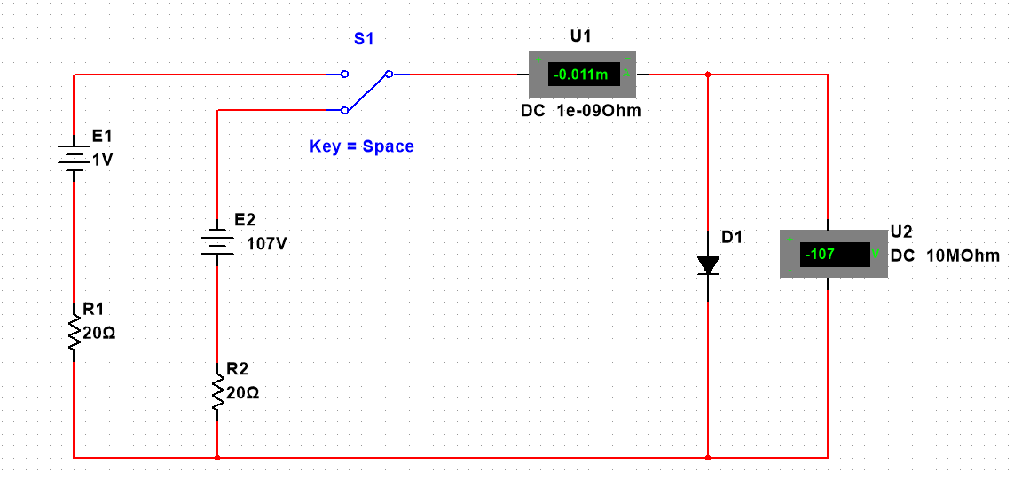
Рис №1 – схема к заданию №1 и таблице №1

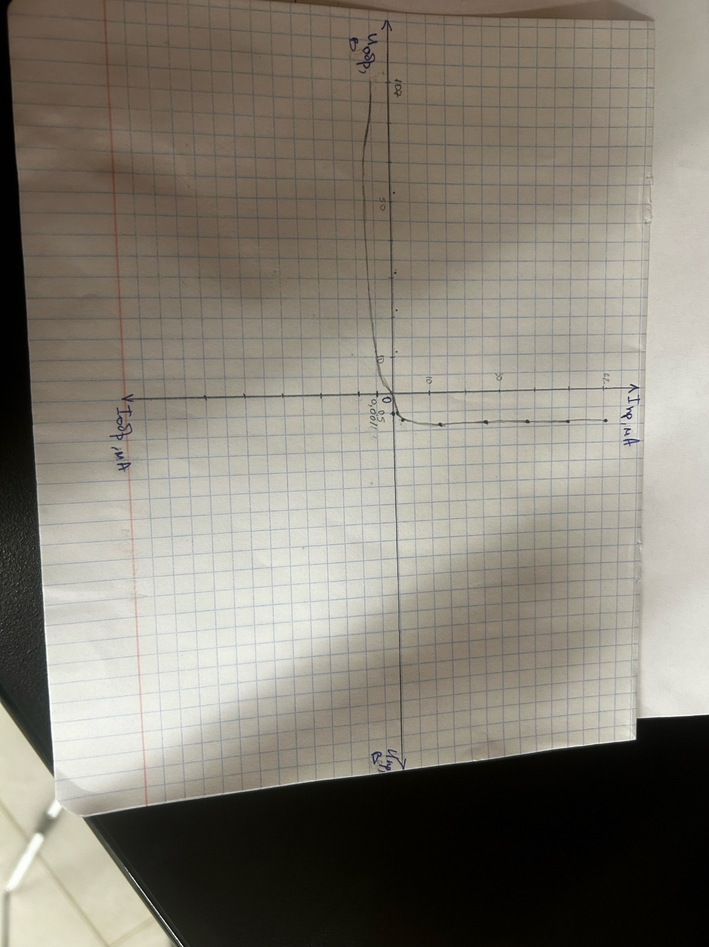
Рис №2 – график для задания №1
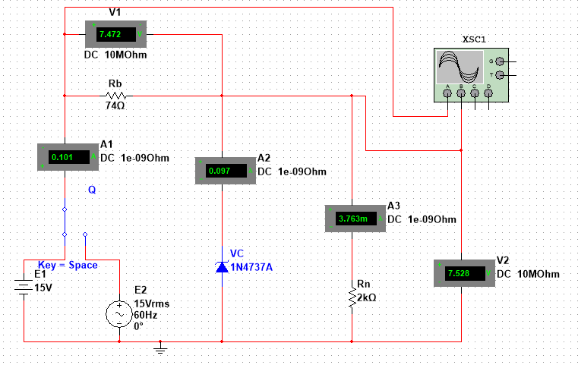
Рис №3 – схема к заданию №2 и таблице №2
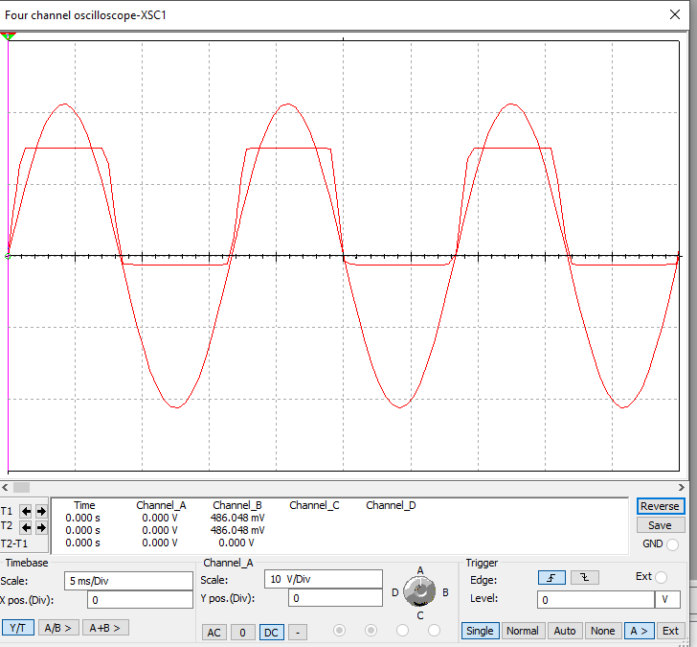
Рис №4 - экран осциллографа в задание №2

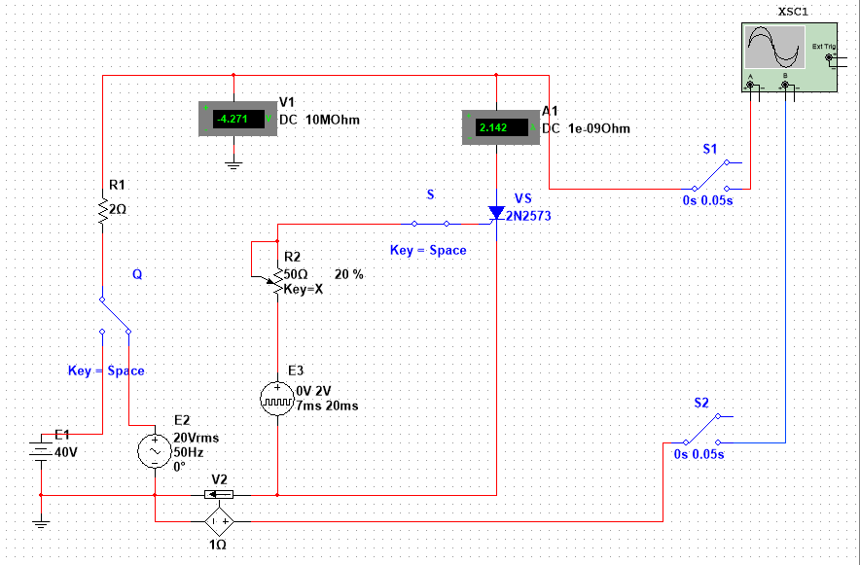
Рис №5 – схема для задания №3
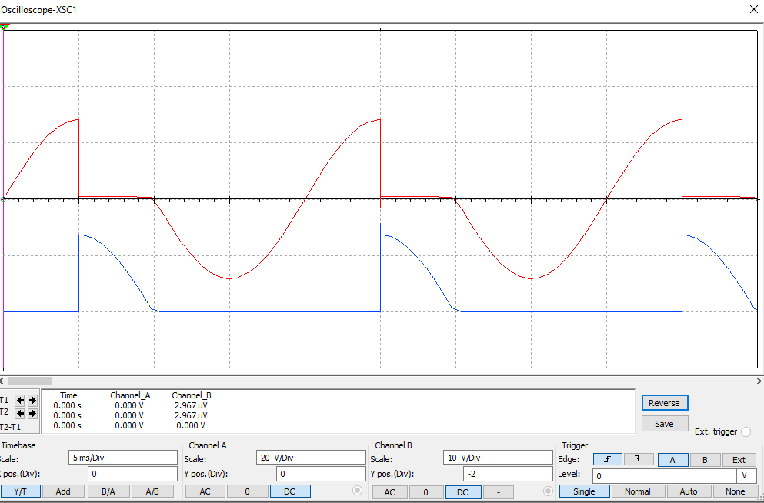
Рис №6 – график на осциллографе при t₃ = 1мс

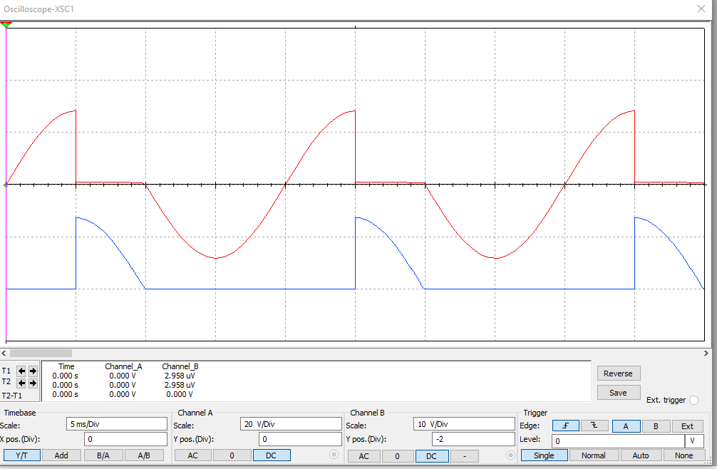
Рис №7 - график на осциллографе при t₃ = 4мс

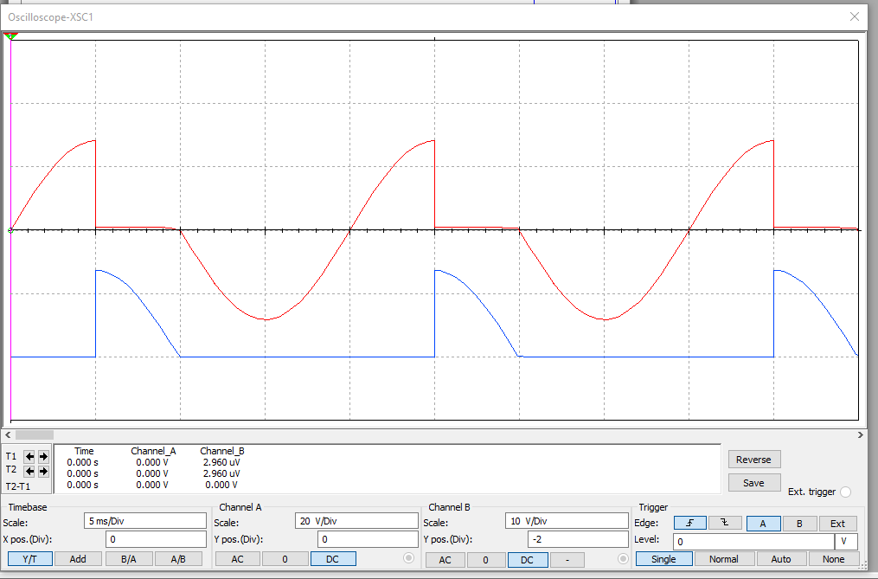
Рис №8 - график на осциллографе при t₃ = 7мс

- Таблицы результатов измерений и расчетов.

Вариант N | E₂, B | U_{обр}, B | I_{обр}, мкА | E₁,B | U_{пр}, В | I_{пр}, мА | Принять  I_{пр.ном} = E1/(R1 + R_{пр.дин}) = 0,08 A, где E₁ = 2B
7 | 100+N=107 | 0,1E2=10,7 | 1.07 | 0,5 | 0.5 | 0.00253
 |  | 0,2E2=21,4 | 2.141 | 0,75 | 0.685 | 3.228
 |  | 0,3E2=32,1 | 3.211 | 1 | 0.723 | 14
 |  | 0,5E2=53,5 | 5.35 | 1,25 | 0.739 | 26
 |  | 1,0E2=107 | 0.011 | 1,5 | 0.749 | 38
R2 = R1 = 20 Ом |  |  |  | 1,75 | 0.756 | 50
 |  |  |  | 2 | 0.762 | 62
Таблица №1 – результаты измерений задания №1
$$Rпр.ст. =\frac{Uпр}{I пр}=\frac{0,685}{0,003228}=212,2 Ом$$
$$Rпр.дин. = \frac{∆Uпр}{∆Iст}=\frac{\left(U2-U1\right)}{(I2-I1)}=\frac{0,723-0,685}{0,014-0,003228}=3,53 Ом$$

Вариант | Тип стабилитрона | U_{ст.min},  В | I_{ст.min},  мА | U_{ст.ном},  В | U_{вх}=0,95Е1, В |  | U_{вх}=1,05Е1, В
7 | 1N47377A | 7,5 | 34 | 7,5075 | U_{ст1} = 7,525 В | I_{ст1} = 87 мА | U_{ст2} = 7,53В | I_{ст2} = 107 мА
N = 7 | 1N47-A |  |  |  | ∆U_{ст},% = 0,06% |  | R_{ст.дин},Ом = 0,25
Таблица №2 – результаты измерений задания №2

- Расчетные формулы
$Rпр.ст. =\frac{Uпр}{I пр}$ - статистическое сопротивление

$Rпр.дин. = \frac{∆U}{∆I}=\frac{\left(U2-U1\right)}{(I2-I1)}$ – динамическое сопротивление

Uст.ном ≈ 1,001Uст.min = 7,5075В
E1 = E2 = |2 Uст.ном| = 15В
Rb ≈ Uст.ном/ Iст.ном = 73,6 Ом ≈ 74 Ом
Iст.ном ≈ 3Iст.min = 0,102 А
Rn = 2кОм
$∆U, \%=\frac{Uст2-Uст1}{Uст.ном.}*100$, где $Uст.ном.=(Uст2+Uст1)/2$ – изменение напряжения на нагрузке

$Rст.дин.=\frac{∆Uст}{∆Iст}=\frac{Uст2-Uст1}{Iст2-Iст1}$ – динамическое сопротивление стабилитрона

- Выводы по работе
В ходе выполнения лабораторной работы были экспериментально исследованы вольт-амперные характеристики полупроводникового диода, стабилитрона и тиристора, а также изучены их основные параметры и принципы работы.
- Для полупроводникового диода (задание 1) снята прямая и обратная ветви ВАХ. По результатам измерений рассчитаны статическое (Rпр.ст=212,2 ОмRпр.ст​=212,2Ом) и динамическое (Rпр.дин=3,53 ОмRпр.дин​=3,53Ом) сопротивления в прямом смещении. Полученные значения подтверждают нелинейность характеристики диода: малое динамическое сопротивление указывает на слабую зависимость напряжения от тока в открытом состоянии.
- Для стабилитрона (задание 2) определён режим стабилизации напряжения. Измерены напряжения стабилизации при изменении входного напряжения в пределах ±5% от номинала. Рассчитано динамическое сопротивление стабилитрона (Rст.дин=0,25 ОмRст.дин​=0,25Ом) и относительное изменение выходного напряжения (ΔUст=0,06%ΔUст​=0,06%), что свидетельствует о высокой эффективности стабилизации. Полученные значения соответствуют характеристикам стабилитрона 1N4747A (напряжение стабилизации около 20 В).
- Для тиристора (задание 3) исследовано его переключение под действием управляющих импульсов с различной задержкой (t3=1,4,7 мсt3​=1,4,7мс). По осциллограммам (рис. 6–8) видно, что момент отпирания тиристора определяется временем прихода управляющего импульса относительно начала полуволны анодного напряжения. При увеличении задержки угол отпирания αα возрастает, что приводит к уменьшению среднего значения тока через нагрузку. Таким образом, подтверждён принцип фазового управления тиристором.
Все полученные экспериментальные данные согласуются с теоретическими положениями о работе полупроводниковых приборов. В ходе работы освоены методы измерения параметров диодов, стабилитронов и тиристоров, а также навыки работы с измерительными приборами (вольтметры, амперметры, осциллограф) и анализа полученных характеристик.

- Тестовые задания к работе 21
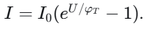
- Лавинный пробой – возникает в слаболегированных переходах при больших обратных напряжениях, обусловлен лавинным умножением носителей заряда.
- Туннельный пробой – характерен для сильнолегированных переходов, возникает при меньших напряжениях за счёт туннелирования электронов через узкий потенциальный барьер.
- Тепловой пробой – связан с перегревом перехода из-за выделения тепла, приводит к необратимому разрушению.

Обратный

- 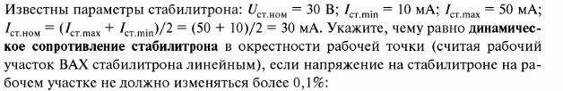

ΔU=0,1%⋅30 В=0,03 В
ΔI=50−10=40 мА=0,04 А
Rдин​=0,03/0,04​=0,75 Ом
Ответ: 0,75 Ом
- 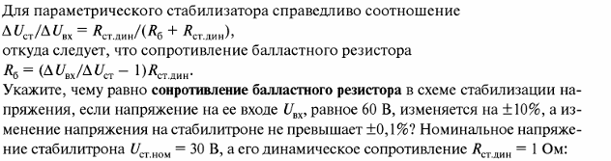

ΔUст​=0,1%⋅30=0,03 В
R6​=(0,036​−1)⋅1=199 Ом≈200 Ом.
Ответ 200 Ом

Rст.стат​>Rст.дин​.

- 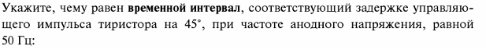
Временной интервал для задержки 45° при частоте 50 Гц:
Период T=1/50=0,02 с=20 мс
45∘ составляют 45/360=1/8 периода
t=20 мс/8=2,5 мс
Ответ: 2,5 мс.

Симистор

- 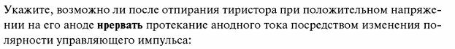
Невозможно

